С 08.08.2019 по 10.08.2019г. Капитальный ремонт железнодорожного переезда
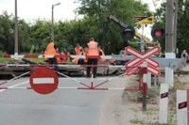
По информации Поворинской дистанции пути сообщаем, что 08.08.2019г., 09.08.2019г.,10.08.2019г. с 08:00 до 20:00ч. в связи проводимым капитальным ремонтом, будет закрыт железнодорожный переезд 710 км пк 2 ( ул.Совхозная - Транспортная) для движения автотранспортных средств.
